PREFA Schnittlochblende Sidings

PREFA

Eigenschaften

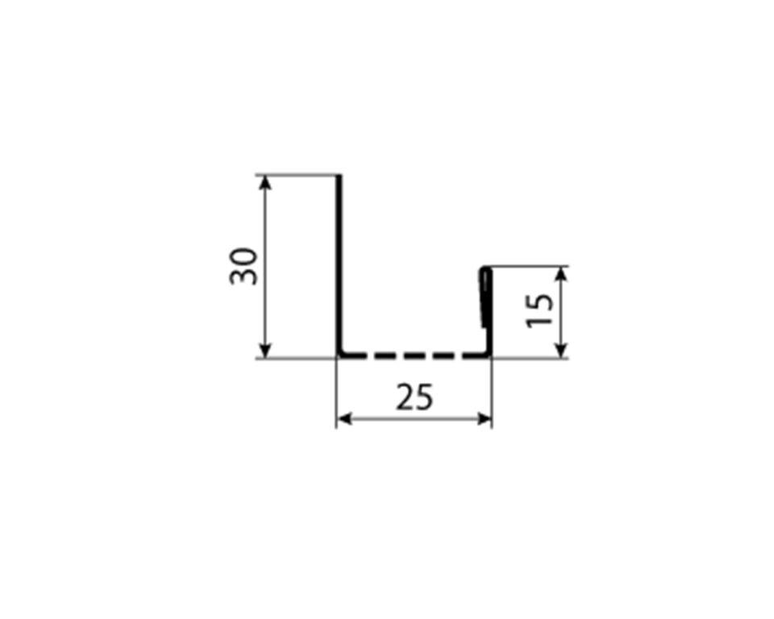

Farbton

anthrazit, braun, dunkelgrau, grau, grün, hellgrau, rot, schwarz, weiß

Werkstoff

Aluminium

Breite (mm)

25,00

Höhe (mm)

30,00

Länge (mm)

3.000,00